Отчёт по лабораторной работе 14
Настройка файловых служб Samba
Авдадаев Джамал Геланиевич
Содержание

1 Введение

1.1 Цель работы
Приобретение навыков настройки доступа групп пользователей к общим ресурсам по протоколу SMB.

1.2 Настройка сервера Samba
Для развертывания Samba-сервера были установлены пакеты Samba, Samba-client и CIFS-utils. После выполнения установки система подтвердила успешное завершение операции и загрузку необходимых зависимостей. Затем была создана группа sambagroup с заданным GID 1010, и пользователь dgavdadaev был добавлен в эту группу. Также подготовлен каталог, который будет использован в качестве разделяемого ресурса.
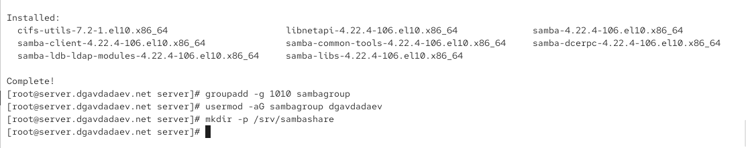
Рис. 1: Установка пакетов Samba и подготовка каталога
В файле /etc/samba/smb.conf был изменён параметр рабочей группы, где вместо стандартного значения использовано имя пользователя. В конце файла добавлен раздел, описывающий общий доступ к каталогу /srv/sambashare, содержащий комментарий, путь к ресурсу и группу, которой разрешена запись.
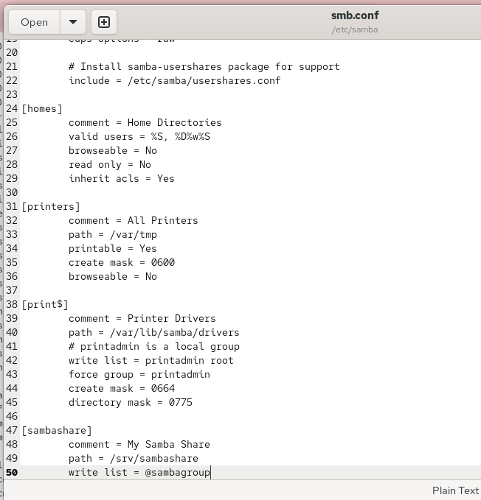
Рис. 2: Редактирование файла smb.conf и добавление ресурса sambashare
Служба SMB была запущена и добавлена в автозагрузку. После проверки статуса подтверждено, что демон Samba успешно работает. Для анализа доступных ресурсов был выполнен запрос списка общих каталогов с использованием клиента smbclient, что позволило убедиться в наличии созданного ресурса.
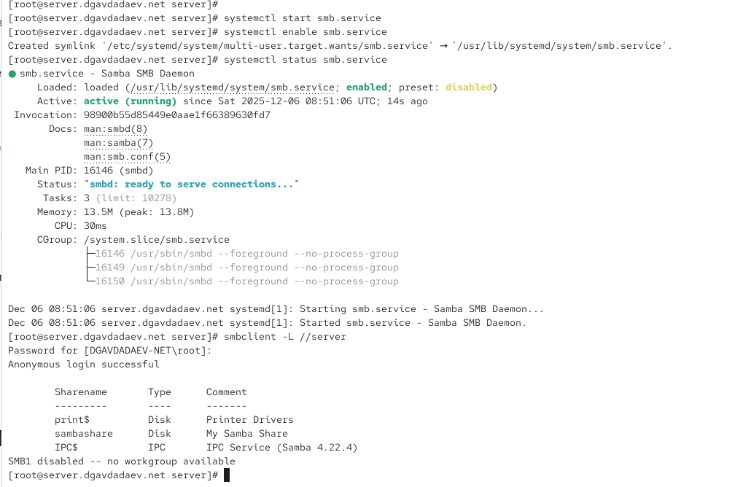
Рис. 3: Запуск службы smb и проверка общих ресурсов с помощью smbclient
Для ознакомления с правилами межсетевого экрана был просмотрен файл samba.xml, содержащий перечень портов и сервисов, необходимых для работы Samba. Определены используемые протоколы и включаемые дополнительные сервисы.
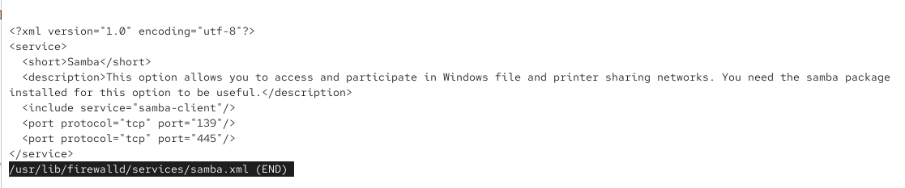
Рис. 4: Файл описания сервиса Samba для firewalld
В межсетевой экран были добавлены правила для работы Samba как в текущей сессии, так и на постоянной основе. Затем были настроены права доступа к каталогу: изменена группа владельца и предоставлены соответствующие разрешения. Просмотр контекста SELinux показал изначальное состояние параметров каталога.
Далее был назначен правильный контекст безопасности для совместного использования через Samba, и контекст каталога изменился на samba_share_t. Также была активирована возможность экспорта ресурсов Samba на чтение и запись.
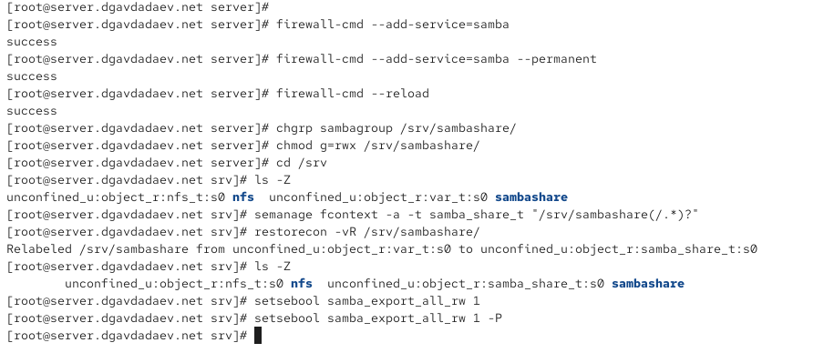
Рис. 5: Настройка firewalld, прав доступа и контекста SELinux для каталога sambashare
Пользователь dgavdadaev проверил свой UID и группы, затем активировал новую группу sambagroup в текущей сессии. После этого он смог создать файл в каталоге /srv/sambashare, что подтверждает корректность настроек прав доступа и контекста SELinux.
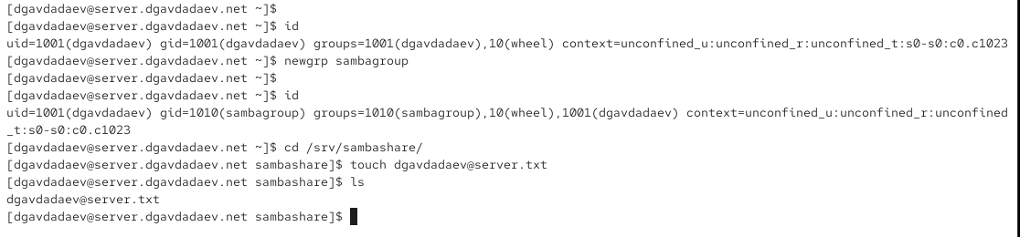
Рис. 6: Создание тестового файла на общем ресурсе от имени пользователя из sambagroup
Пользователь dgavdadaev был добавлен в локальную базу пользователей Samba. После ввода и подтверждения пароля система подтвердила успешное создание учетной записи Samba.
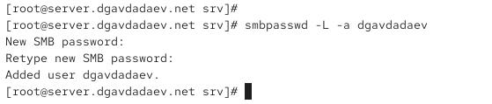
Рис. 7: Добавление пользователя dgavdadaev в базу пользователей Samba
Дополнительно был просмотрен конфигурационный файл samba-client.xml, который определяет необходимые параметры для работы клиента Samba, включая используемые порты и включаемые сервисы.
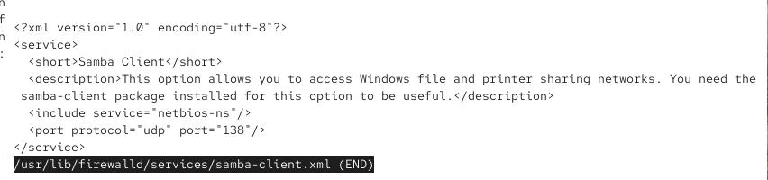
Рис. 8: Файл описания сервиса Samba Client для firewalld

1.3 Монтирование файловой системы Samba на клиенте
На клиентской машине были установлены пакеты samba-client и cifs-utils, необходимые для работы с SMB-ресурсами. Далее был просмотрен файл samba-client.xml, описывающий параметры сервиса Samba Client в зоне firewalld. После ознакомления межсетевой экран был настроен на разрешение данного сервиса как временно, так и на постоянной основе.
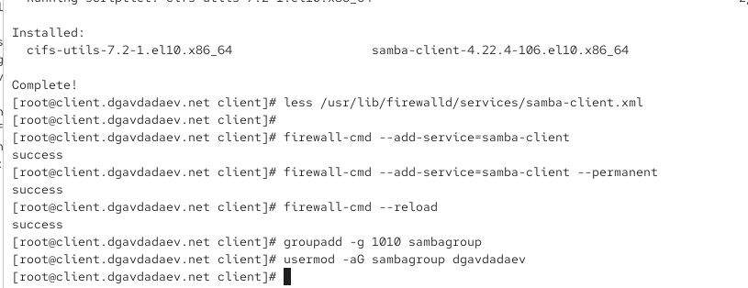
Рис. 9: Установка пакетов Samba Client и настройка firewalld
На клиенте была создана группа sambagroup с тем же GID, что и на сервере, и пользователь dgavdadaev был добавлен в неё. После этого был изменён параметр рабочей группы в файле /etc/samba/smb.conf, чтобы он совпадал с рабочей группой Samba-сервера.
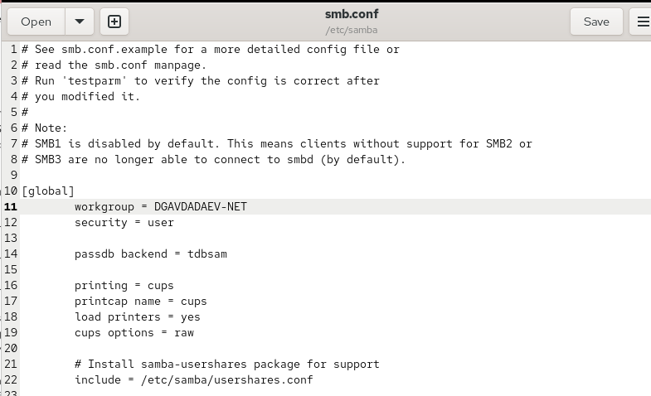
Рис. 10: Настройка smb.conf на клиенте
Проверка доступа была выполнена двумя способами:
- вход анонимного пользователя — ресурсы отобразились без указания имени;
- вход под учётной записью dgavdadaev — были показаны все доступные ресурсы, включая домашний каталог.
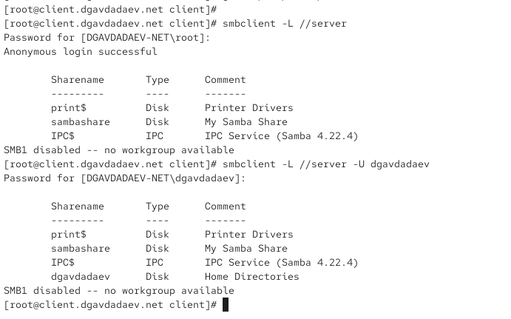
Рис. 11: Просмотр ресурсов через smbclient
Для доступа к каталогу на сервере на клиенте была создана точка монтирования /mnt/samba. Далее SMB-ресурс был смонтирован с использованием имени пользователя dgavdadaev и группы sambagroup. После ввода SMB-пароля ресурс стал доступен.
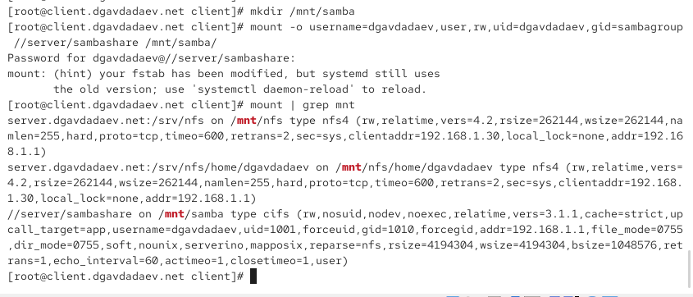
Рис. 12: Монтирование SMB-ресурса вручную
Пользователь dgavdadaev перешёл в каталог /mnt/samba и создал файл dgavdadaev@client.txt, что подтверждает корректность настроек прав доступа. Каталог содержит как файл, созданный на сервере, так и файл, созданный локально.
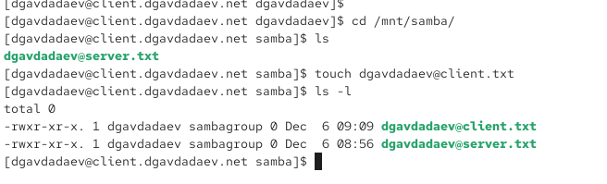
Рис. 13: Создание файла на SMB-ресурсе с клиента
Для упрощения аутентификации был создан файл /etc/samba/smbusers, содержащий имя пользователя и пароль, доступный только для чтения владельцем.
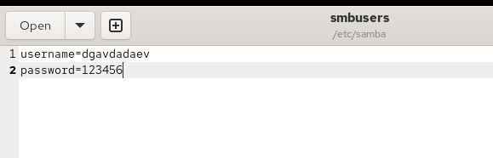
Рис. 14: Создание файла учётных данных smbusers
Затем в файл /etc/fstab была добавлена строка для автоматического монтирования SMB-ресурса при загрузке системы. В качестве учётных данных указана ссылка на файл /etc/samba/smbusers.
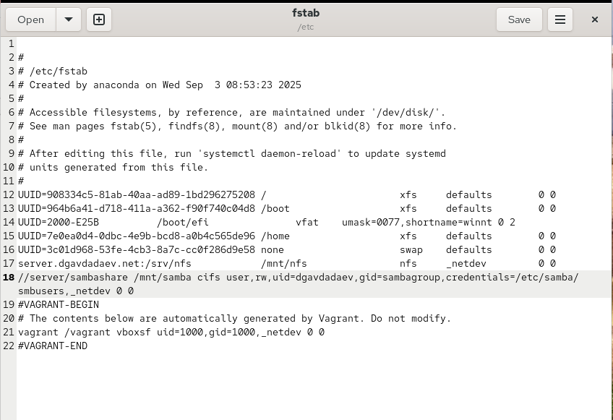
Рис. 15: Добавление записи в fstab
После добавления записи ресурс был подключён командой автоматического монтирования, и система корректно обработала конфигурацию.
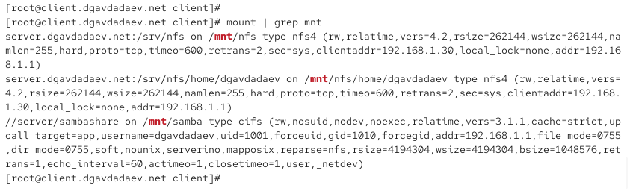
Рис. 16: Проверка автоматического монтирования
После автоматического монтирования ресурса пользователь на сервере создал файл dgavdadaev@server.txt. Пользователь на клиенте может видеть оба файла — созданный на сервере и созданный на клиенте, что подтверждает синхронный доступ.
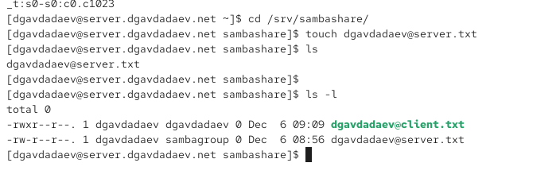
Рис. 17: Проверка содержимого каталога Samba на сервере

1.4 Внесение изменений в настройки внутреннего окружения виртуальных машин
Для автоматизации настройки Samba на виртуальной машине server была создана структура каталогов в директории /vagrant/provision/server/. Внутри неё сформирован подкаталог smb/etc/samba, в который помещён файл конфигурации Samba (smb.conf), скопированный из текущей системы. Это позволит использовать его при автоматическом развёртывании серверной части Samba.
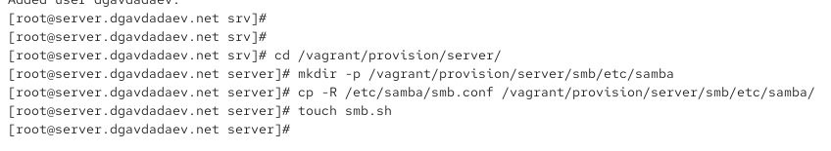
Рис. 18: Создание структуры каталогов и копирование smb.conf на сервере
После этого был создан исполняемый файл smb.sh, предназначенный для автоматической настройки Samba при поднятии виртуальной машины. Файл был создан, сделан исполняемым и открыт для последующей модификации.
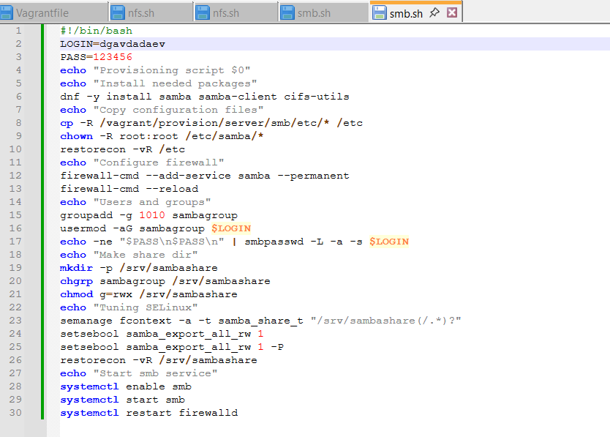
Рис. 19: Содержимое smb.sh для серверной виртуальной машины
На виртуальной машине client была подготовлена аналогичная структура каталогов /vagrant/provision/client/smb/etc/samba. В неё были помещены файлы:
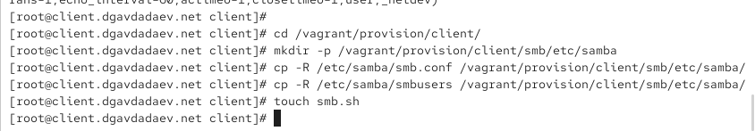
Рис. 20: Создание структуры каталогов и копирование smb.conf и smbusers на клиенте
После завершения подготовки конфигурационных файлов и скриптов обе виртуальные машины готовы к автоматизированной настройке Samba при их развёртывании.
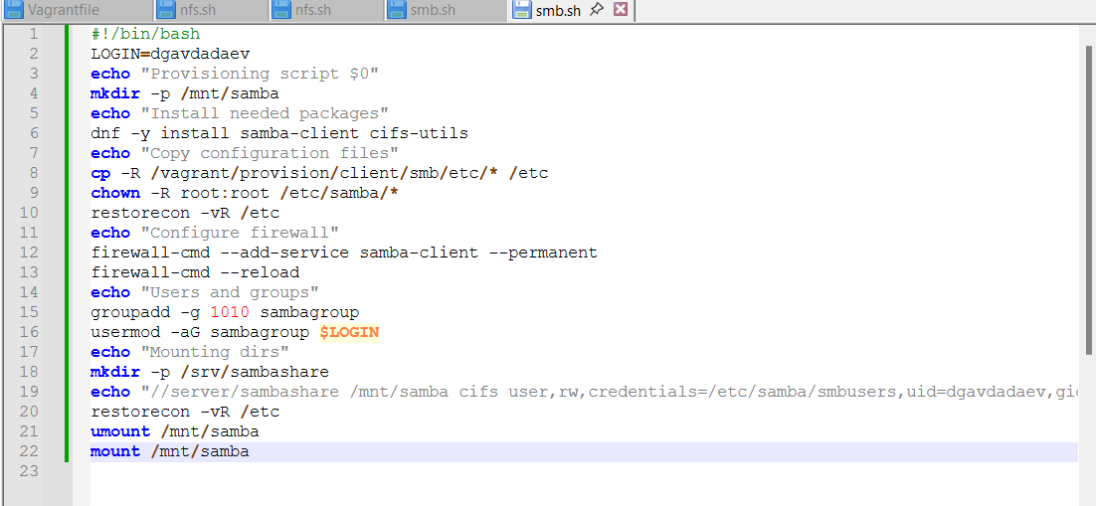
Рис. 21: Содержимое скрипта smb.sh на клиенте

2 Итоги

2.1 Вывод
В ходе работы был развёрнут файловый сервер Samba на базе Rocky Linux и настроен доступ к разделяемому каталогу. На сервере были сконфигурированы служба smb, межсетевой экран и политики SELinux, созданы группа sambagroup и пользователь с SMB-учётной записью. На клиентской машине настроен доступ к общему ресурсу как через smbclient, так и путём монтирования файловой системы CIFS, в том числе с использованием файла учётных данных и записи в /etc/fstab. Дополнительно были подготовлены provisioning-скрипты для автоматической настройки серверной и клиентской виртуальных машин. В результате стенд обеспечивает устойчивый доступ к сетевому ресурсу Samba и может быть быстро развёрнут повторно.

2.2 Контрольные вопросы
1. Какова минимальная конфигурация для smb.conf для создания общего ресурса, который предоставляет доступ к каталогу /data?
Достаточно указать в smb.conf глобальный раздел с рабочей группой и секцию ресурса, в которой задано имя ресурса и путь к каталогу /data, а также разрешена запись (например, параметр read only = no или аналогичный ему).
2. Как настроить общий ресурс, который даёт доступ на запись всем пользователям, имеющим права на запись в файловой системе Linux?
Нужно сделать ресурс не только для чтения (read only = no) и не ограничивать его никакими списками valid users, write list и т.п. Тогда фактические права будут определяться только правами файловой системы (POSIX-разрешениями и ACL), и любой пользователь с правом записи в каталоге сможет записывать данные через Samba.
3. Как ограничить доступ на запись к ресурсу только членам определённой группы?
Создать в Linux группу, добавить в неё нужных пользователей, назначить эту группу владельцем каталога ресурса и выдать ей права на запись. В smb.conf для соответствующей шары указать, что писать могут только члены этой группы, например через параметры valid users = @groupname и/или write list = @groupname при включённой записи (read only = no).
4. Какой переключатель SELinux нужно использовать, чтобы позволить пользователям получать доступ к домашним каталогам на сервере через SMB?
Необходимо включить SELinux-boolean samba_enable_home_dirs (обычно командой вида setsebool -P samba_enable_home_dirs on), который разрешает доступ Samba к домашним каталогам пользователей.
5. Как ограничить доступ к определённому ресурсу только узлам из сети 192.168.10.0/24?
В секции ресурса (или глобально) в smb.conf задать параметр вида hosts allow = 192.168.10.0/24 (или сокращённо 192.168.10.). При необходимости остальные сети можно запретить с помощью hosts deny.
6. Какую команду можно использовать, чтобы отобразить список всех пользователей Samba на сервере?
Для вывода списка учётных записей Samba обычно используют команду pdbedit -L (или pdbedit -L -v для подробного вывода).
7. Что нужно сделать пользователю для доступа к ресурсу, который настроен как многопользовательский ресурс?
Пользователь должен пройти аутентификацию со своей SMB-учётной записью: иметь созданного системного пользователя, добавленного в базу Samba, и указать свой логин и пароль при подключении (через smbclient, графический клиент или при работе с многопользовательским CIFS-монтированием).
8. Как установить общий ресурс Samba в качестве многопользовательской учётной записи, где пользователь alice используется как минимальная учётная запись пользователя?
В конфигурации ресурса необходимо включить гостевой доступ и указать учётную запись с минимальными правами, например настроить сопоставление гостей и задать гостевую учётную запись alice. Тогда все неподтверждённые или анонимные подключения будут выполняться от имени пользователя alice, а остальные пользователи смогут аутентифицироваться под своими логинами.
9. Как можно запретить пользователям просматривать учётные данные монтирования Samba в файле /etc/fstab?
Пароль и логин не следует хранить напрямую в /etc/fstab. Вместо этого используют отдельный файл с учётными данными (например, /etc/samba/smbusers или другой файл с опцией credentials=), задают на него права доступа только для root (например, режим 600) и в fstab указывают лишь путь к этому файлу.
10. Какая команда позволяет перечислить все экспортируемые ресурсы Samba, доступные на определённом сервере?
Для отображения списка экспортируемых ресурсов Samba на сервере используют команду вида smbclient -L //server (при необходимости с указанием имени пользователя), которая выводит перечень всех доступных шар.

